**彦根市公共下水道事業・第５期経営計画（素案）**

**（平成28年度～平成32年度）**

**彦根市**

■**彦根市公共下水道事業・第５期経営計画　　－目次－**

|  |  |
| --- | --- |
| 内容 |  |
| １．　第５期経営計画の概要 | **P1～P2** |
| （１）計画の目的 |  |
| （２）計画の位置づけ |  |
| （３）計画の期間 |  |
| ２．各施策の現状と課題及び第5期経営計画での取組方針 | **P3～P15** |
| （１）公共下水道の整備 |  |
| （２）水洗化の普及促進 |  |
| （３）維持管理体制の充実 |  |
| （４）経営の健全化 |  |
| ３．整備計画及び財政計画（収支計画） | **P16～P17** |
| ４．資料 | **P18** |

**１．　第５期経営計画の概要**

**（１）計画の目的**

「彦根市公共下水道事業・第5期経営計画」（以下、「市第5期経営計画」という。）は、計画期間内における施設の整備計画（人口普及率）や水洗化促進（水洗化率）の目標、また総排水量の見込みを定め、それに係る使用料収入や維持管理費、資本費等の財政計画（収支計画）を明らかにし、下水道事業の計画的かつ健全な事業推進を図ることを目的とする。

**（２）計画の位置づけ**

**第５期経営計画の位置づけ（各計画との関係）**

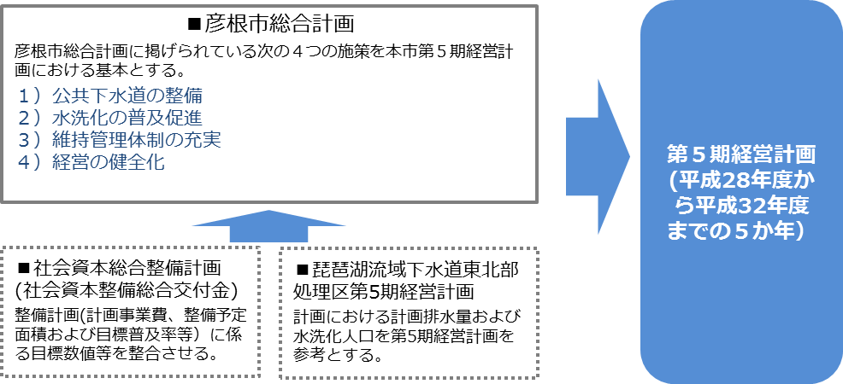

**図１：第5期経営計画の位置づけ（各計画との関係）**

1. **「彦根市総合計画」との関係**

平成23年度から平成32年度までが計画期間である「彦根市総合計画」には本市の将来都市像が示されていることから、「市第5期経営計画」における「現状と課題」や「市第5期経営計画での取組方針」の構成は、「市第4期経営計画」に引き続き、「彦根市総合計画」に掲げる次の4つの施策を基本にするとともに、下水道の処理区域内人口や水洗化人口の基礎となる最も重要な期間内各年度の行政区域内人口は、現在彦根市で策定中である「総合戦略（案）」を参考とする。

1) 公共下水道の整備（未整備地域の解消）

　　　2) 水洗化の普及促進

　　　3) 維持管理体制の充実

　　　4) 経営の健全化

**②　「琵琶湖流域下水道東北部処理区第5期経営計画」との関係**

滋賀県が平成26年度に策定した「琵琶湖流域下水道東北部処理区第5期経営計画」（＝東北部処理区における平成27年度から平成31年度までの5か年間の維持管理負担金を算定した計画）との整合を図るため、当該負担金の算定根拠となった計画排水量および水洗化[1]人口については、「市第5期経営計画」でも参考とする。

ただし、排水量については、県計画策定時に比べ、状況が変わっているため、補正を行う。

**③　「社会資本総合整備計画（社会資本整備総合交付金[2]）」との関係**

平成22年度から創設された「社会資本整備総合交付金制度」は、その整備にあたっては向こう5か年間（平成28年度～平成32年度）における整備計画の策定が義務付けられたところである。

その整備計画は、本市としては既に策定に着手しており、計画期間内の建設事業費については、現下の厳しい財政状況等を勘案して、現状の事業費ベースで計画したところであるが、要望活動等を実施し、補助事業費の確保に取り組む計画としている。よって、「市第5期経営計画」における整備計画（計画事業費、整備予定面積および目標普及率等）に係る目標数値等については、「社会資本総合整備計画」と整合させることを基本とする。

**（３）計画の期間**

　　　平成28年度から平成32年度までの5か年とする。

**２　各施策の現状と課題及び第5期経営計画での取組方針**

**（１）　公共下水道の整備**

|  |
| --- |
| **現状と課題** |

■　本市の公共下水道は、昭和56年度の事業着手以来34年が経過し、平成26年度末現在の人口普及率[3]は79.4％となっている。人口普及率は、全国平均（77.6%）を超えているものの、滋賀県内平均（88.3％）と比べると10ポイント程度低い状況にあり、まだまだ多くの未整備地域を残しており、市内における居住環境の格差是正のためにも未整備地域の早期解消に努める必要がある。

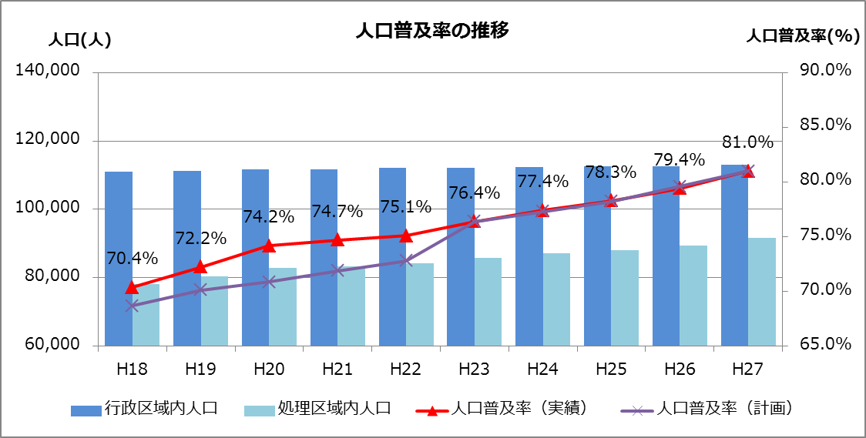

**図2：人口普及率の推移**

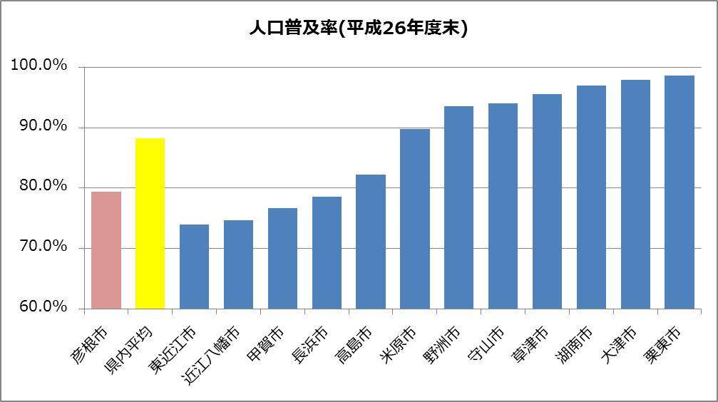

**注：H27は予算数値である。**

**（以降の図表も同様）**

出典：滋賀県ホームページより作成

**図3：人口普及率（平成26年度末）県内平均及び県内他市との比較**

■　「市第4期経営計画」では、平成23年度から平成26年度までの4年間で37億7,200万円の建設事業費を見込んでいたが、工法見直しによるコスト縮減等、効率的な管きょ整備により、計画事業費に比して9割程度となる34億400万円の事業費となった。また、整備面積については平成26年度末の計画整備面積2,113.8haに対し、実績整備面積は2,105haとなった。

しかしながら、平成26年度末の人口普及率は79.4％であることから、人口普及率を引き上げるために、今後も引続き建設事業費を確保する必要がある。

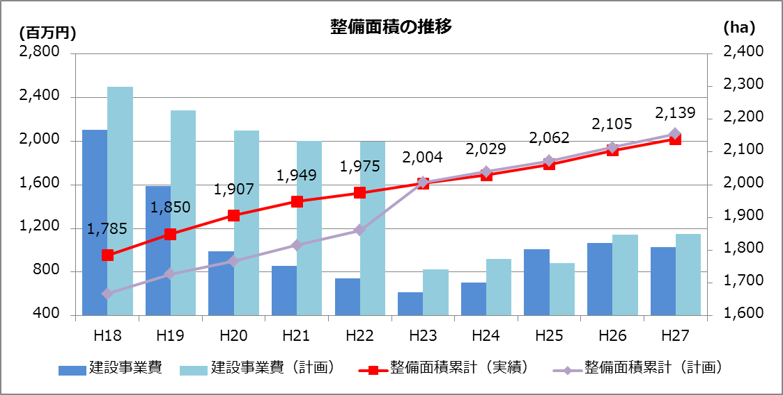

注：小数点以下四捨五入

**図4：整備面積の推移**

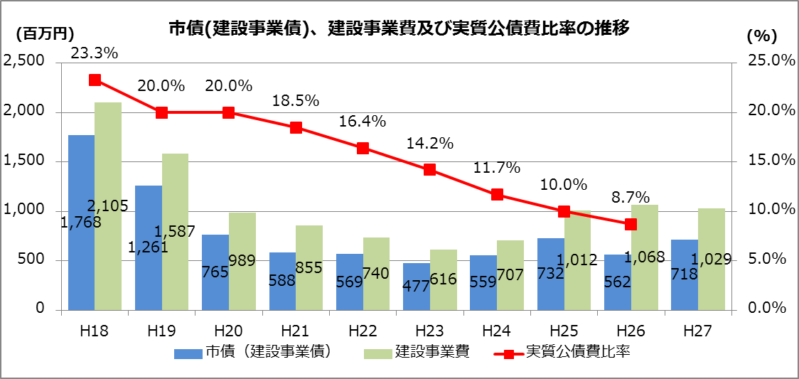

注：百万円未満四捨五入

**図5：市債(建設事業債)、建設事業費及び実質公債費比率の推移**

|  |
| --- |
| **市第5期経営計画での取組方針** |

■　「市第5期経営計画」では、計画期間内で225haの整備を目標とし、これにより平成32年度末での整備面積を2,364haとし、人口普及率の目標を、現在（平成26年度末人口普及率：79.4％）より7.6ポイント高い87.0％とする。

■　建設事業費については、「社会資本総合整備計画」の事業費を基本とするが、事業費予算の確保を図り、未整備地域の整備をすすめる。

~~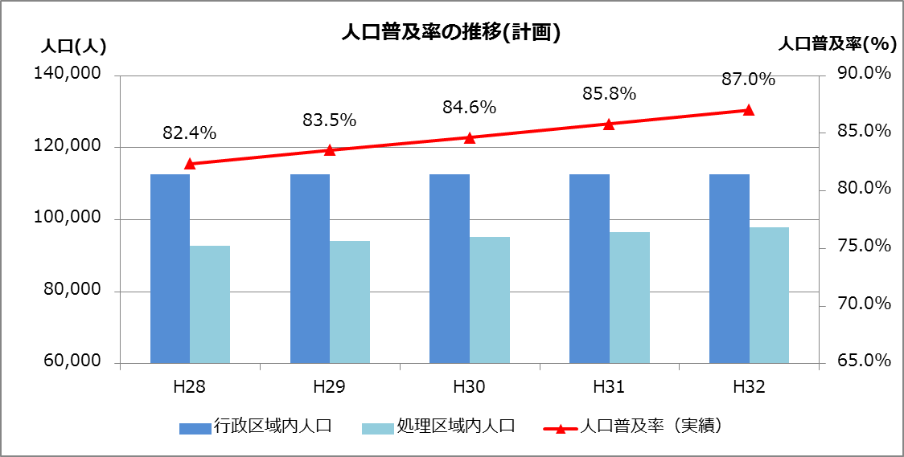~~

**図6：人口普及率の推移（計画）**

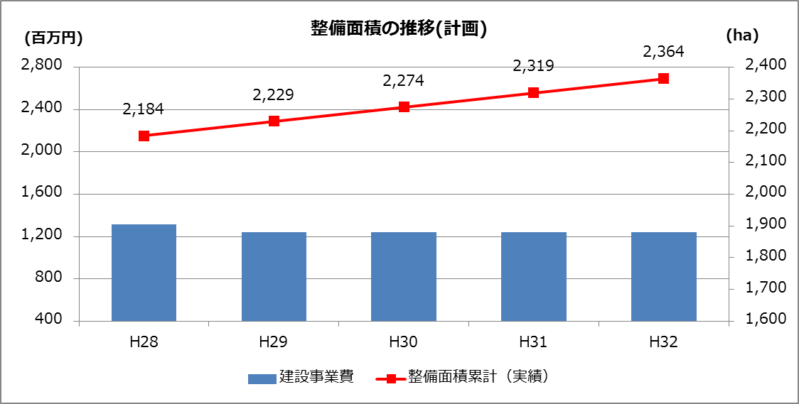

**図7：整備面積の推移（計画）**

**（２）　水洗化の普及促進**

|  |
| --- |
| **現状と課題** |

■　公共下水道整備区域における水洗化率[4]は、平成26年度末現在で89.5％となっており、滋賀県内平均（92.6％）と比べると低い数値となっている。水洗化は水質改善や環境保全だけでなく、事業経営のための使用料に直結することから、より積極的な普及促進が求められている。

■　コミュニティプラント[5]の下水道への接続は、平成26年度末現在で、市内41施設中、25施設について接続が完了しているが、普及率や水洗化率の向上と併せ、使用料の増収にもつながるため、接続可能な施設との協議をしていく必要がある。

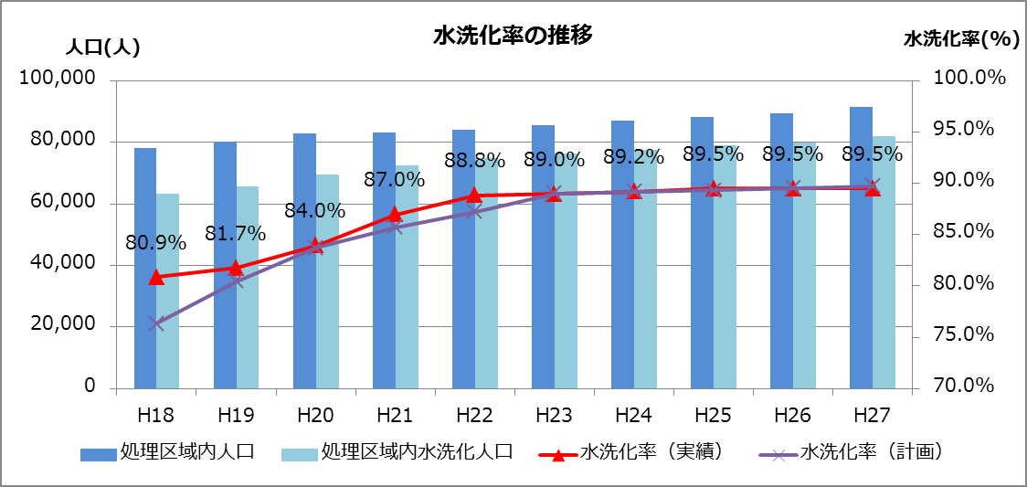

**図8：水洗化率の推移**

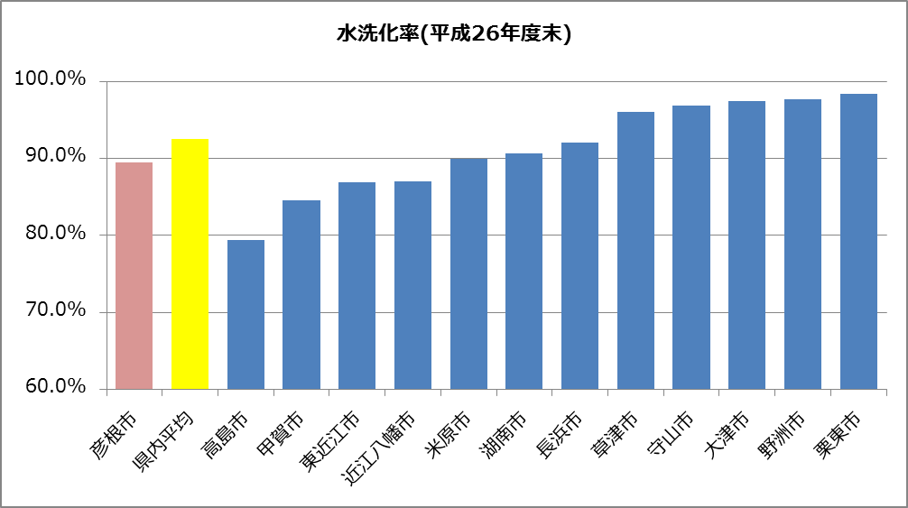

出典：滋賀県ホームページより作成

**図9：水洗化率（平成26年度末）県内平均及び県内他市との比較**

|  |
| --- |
| **第5期経営計画での取組方針** |

■　水洗化は、水質改善や環境保全だけでなく、下水道事業の事業経営のための使用料収入に直結することから、「市第5期経営計画」終了時の平成32年度末には、水洗化率が90.4％（処理区域内水洗化人口：88,579人）となるよう普及促進に努める。

■　コミュニティプラントの接続は、人口普及率や水洗化率の向上と併せ、使用料の増加にもつながるため、今後も下水道整備計画に沿って、接続可能な施設との協議を進める。

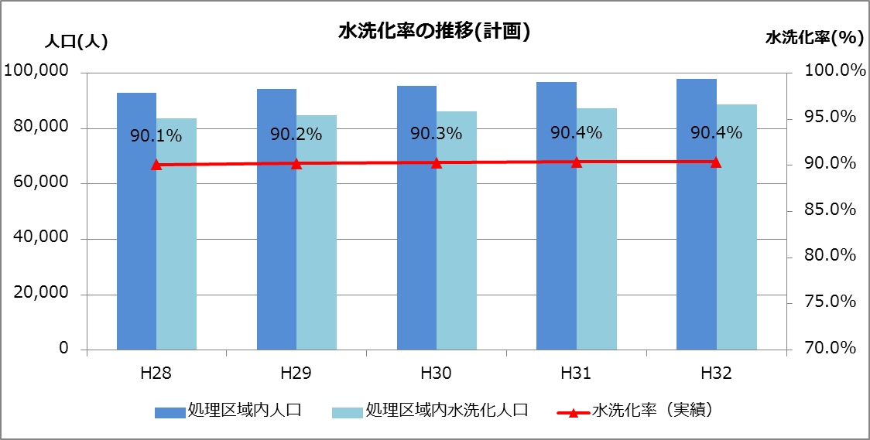

**図10：水洗化率の推移(計画)**

**（３）　維持管理体制の充実**

|  |
| --- |
| **現状と課題** |

■　本市の下水道施設は、下水道管きょ、マンホール、マンホール蓋およびマンホールポンプに分かれており、下水道管きょの延長は、平成26年度末現在で527.3kmとなっている。

これらの施設については、一般的に損傷や劣化がすすむとされている築造後30年を経過する施設もあることから、本市においては、平成23年度にマンホールポンプの長寿命化計画、平成24年度に下水道管きょ、マンホールおよびマンホール蓋についての下水道長寿命化基本計画、平成25年度にマンホール蓋の長寿命化計画を策定し、施設の「延命化」に努めている。

また、下水道管の内部の状況を把握するために、日常管理業務の中で毎年計画的に調査範囲を決め、マンホール内の目視点検および下水道管のテレビカメラ調査を行っており、下水道施設の老朽化状況の把握にも努めている。併せて、不明水[6]の早期発見にも努めている。

■　平成25年度から平成27年度にかけて策定した下水道総合地震対策計画では、本市の重要な幹線（総延長約99㎞）を定めて、これらの内、耐震性能が不明である管きょについて、想定される鈴鹿西縁断層帯地震の、震度7の条件のもとで耐震診断を実施したところ、これらの管渠には特に影響がないとの結果がでている。しかしながら、緊急輸送路下に設置されたマンホールについて液状化に伴うマンホール浮上の可能性が高いことが判明した。このようなことから、地震時に下水道管きょ等の下水道機能に支障が生じないように努める必要がある。併せて、減災対策として、下水道BCP[7]の策定とマンホールトイレ対策を進める必要がある。

|  |
| --- |
| **第5期経営計画での取組方針** |

■　供用開始管渠・施設の計画的・適正な維持管理および更新による施設の長寿命化に努め、下水道機能を十分発揮させることで、不明水の解消に努める。

■　地震時に際しては、緊急輸送路、防災拠点および避難所などの重要な管路施設を対象に下水道機能に支障が生じないように努める。

**（４）　経営の健全化**

|  |
| --- |
| **現状と課題** |

1. **下水道使用料及び有収水量**

■　下水道使用料及び有収水量[8]は、平成18年度以降増加し続け、平成26年度末現在で、有収水量は、8,787千㎥、下水道使用料は14億38百万円となった。しかし、一般排水[9]の増加に比べ、特定排水[10]は減少しているため、未接続の大口排水先への下水道の接続を促す必要がある。さらに、当市の下水道事業については今後も引続き建設事業を推進し、下水道使用料の増加に努める必要がある。

■　受益者負担金（分担金）と下水道使用料の未収金対策が課題となっているため、上下水道部内に債権管理検討委員会を設置することや、徴収職員を雇用することで未収金の発生防止、解消に努めている。

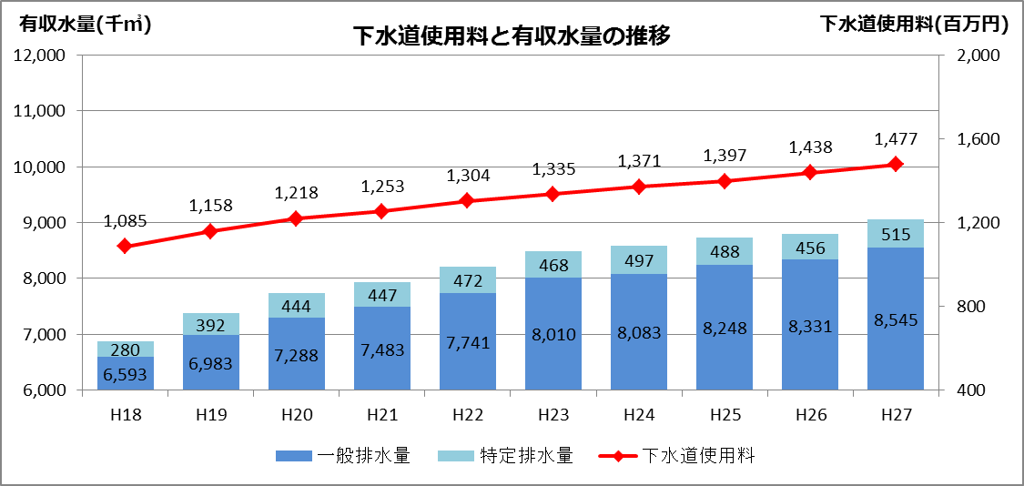

注：千㎥及び百万円未満四捨五入

**図11：下水道使用料と有収水量の推移**

**②　一般会計繰入金**

■　公共下水道事業は、地方財政法上は公営企業と位置づけられており、その経理は、いわゆる「独立採算制」の原則が適用されている。しかし、公共下水道事業はその公益性が高いことから、一般会計において負担すべき経費が国からの通知「地方公営企業繰出金について」に定められ、本市においても当該通知に基づく繰入金（基準内繰入金）を一般会計から繰入れている。また、本市においては、建設事業が推進中であることから、歳入と歳出の収支不足を賄うため、当該通知に基づかない繰入金（基準外繰入金）を一般会計から繰入れている。今後も引続き、建設事業を推進する必要があること等から、下水道事業にかかる経費の一部を一般会計から繰入れていく必要がある。

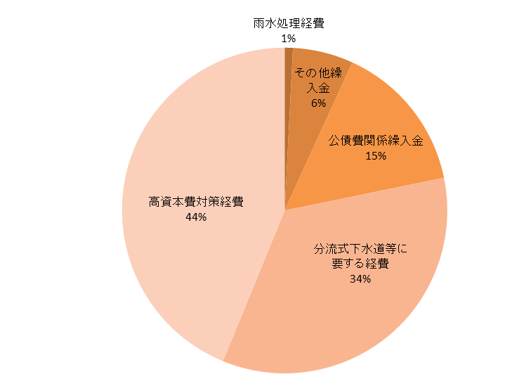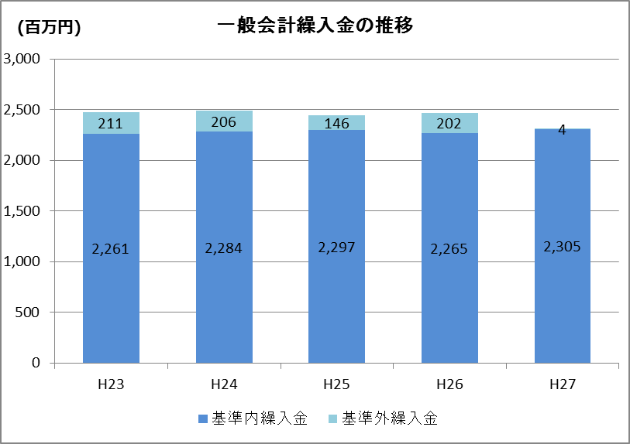

**図13：一般会計繰入金（基準内繰入金）の内訳（平成26年度）**

注：百万円未満四捨五入

**図12：一般会計繰入金の推移**

【当市の主な基準内繰入金の内容について】

■　高資本費対策経費

有収水量1㎥あたりの公債費[11]及び使用料が一定額以上となっている下水道事業について、公債費負担の軽減を図ることにより、経営の健全化を確保することを目的として、公債費の一部について繰入れられる経費。当経費は供用開始30年未満の下水道事業に繰入れられる経費であり、当市では平成32年度まで繰入れられることが認められている。

■　分流式下水道等に要する経費

　分流式下水道等に要した公債費から、他の繰入金、資本費平準化債収入及び使用料収入を控除した額に対して繰入れられる経費。

■　公債費関係繰入金

　公債費の一部について繰入れられる経費。

■　雨水処理経費

　「雨水公費・汚水私費の原則」により、雨水処理に要する経費について繰入れられる経費。

**③　公債費及び市債残高**

■　本市下水道事業特別会計においては、事業推進のためにこれまでに発行してきた市債の残高が、平成26年度末現在で442億円程度となっている。平成26年度決算では、公債費は歳出の66％を占めている。

■　また、自治体の財政指標の一つとして平成17年度に採用された、「実質公債費比率[12]」においては、図16で示すとおり、改善している状況である。

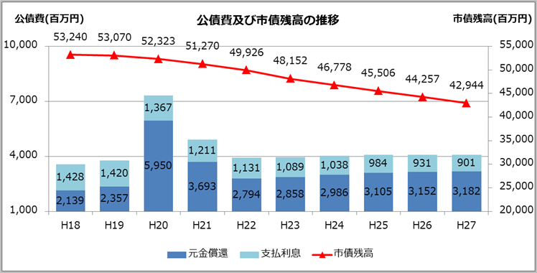

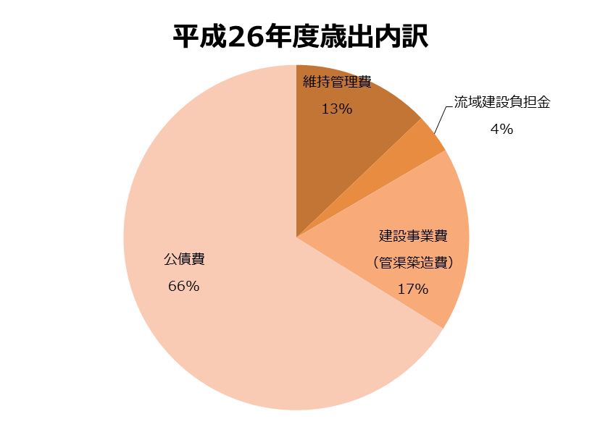

注：百万円未満四捨五入

**図14：公債費及び市債残高の推移**

**図15：平成26年度歳出の内訳**

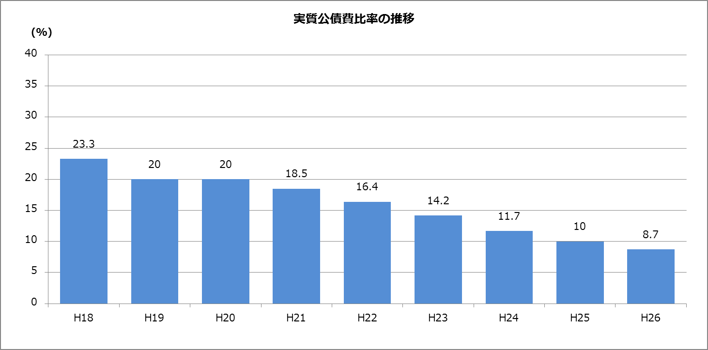

**u**

**財政再生基準(35.0%)**

財政再生基準

実質公債費比率が35%以上となると、「財政再生計画」を定める必要がある。

早期健全化基準

実質公債費比率が25%以上となると、一部の地方債の発行が制限される。また、「財政健全化計画」を定める必要がある。

起債許可ライン

実質公債費比率が18%以上となると、地方債を発行する場合、県知事の許可が必要となる。

**早期健全化基準(25.0%)**

**起債許可ライン(18.0%)**

**④　維持管理費**

**図16：実質公債費比率の推移**

■　維持管理費の主なものは、汚水管きょの維持管理費用、雨水管きょの維持管理費用、人件費及び流域下水道維持管理負担金である。

維持管理費の大部分を占める流域下水道維持管理負担金は、流域下水道[13]の運転費用であり、その金額は、本市からの排水量に応じて変動することとなっている。また、排水量のうち、下水道管に侵入する雨水等が原因の不明水量の処理費用は、本市が属する東北部処理区の有収水量に応じて負担することとなっており、東北部処理区の市町全体で不明水を減らす必要がある。

■　また今後は、管きょの老朽化が進み、老朽管きょの延命化等に関する維持管理費用が増加することが見込まれるため、本市「長寿命化計画」に沿った対策を行い、維持管理費の増加を抑制することが必要となる。

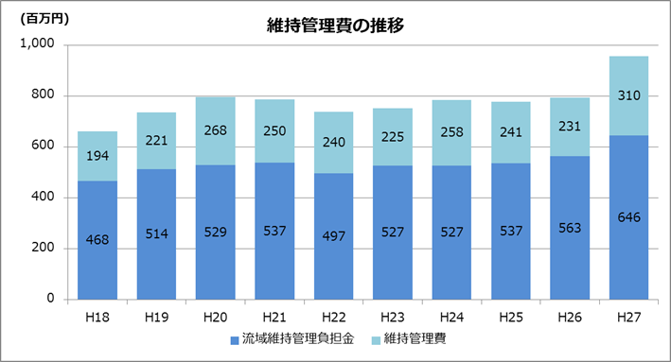

平成23年度の流域維持管理負担金の金額は、琵琶湖流域下水道維持管理基金の見直しに伴う市への返還額383百万円控除前の金額。

注：千㎥未満四捨五入

**図17：維持管理費の推移**

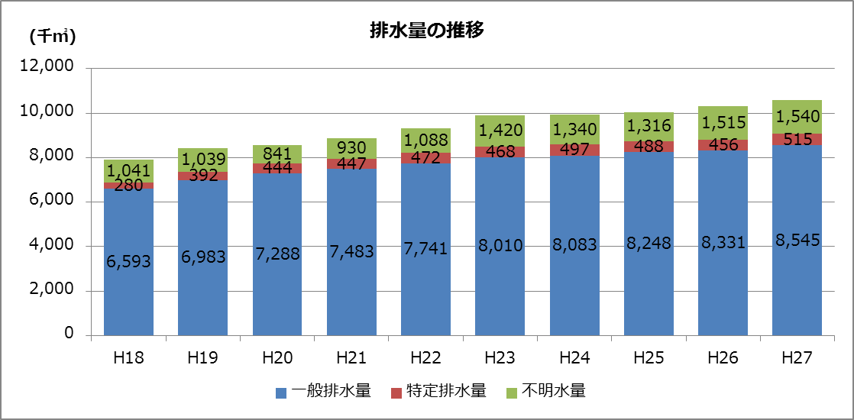

注：千㎥未満四捨五入

**図18：排水量の推移**

|  |
| --- |
| **第5期経営計画での取組方針** |

■　建設事業の推進及び特定排水の排水先への下水道の接続を促し、下水道使用料の増加に努める。

【市第5期経営計画における下水道使用料の予測について】

1. 需要予測

現在彦根市で策定中である「総合戦略（案）」を行政処理区域内人口の推測人口とし、その他の数値については、「琵琶湖流域下水道東北部処理区第5期経営計画」を参考にし、「社会資本総合整備計画」と整合させることを基本としている。

②使用料予測

一般排水は159円/㎥、特定排水は246円/㎥とし、各年度の排水量に乗じて使用料を予測した。



また、使用料金改定については、下水道事業の地方公営企業法適用後の検討課題と考えている。法適用に際して、固定資産台帳の整備や複式簿記の導入が必須となることにより、精緻な財務書類の作成が可能となり、経営成績や財政状態等の経営状況を正確に把握することが可能となる。その時点で類似の公営企業等との比較が可能となり、強み弱みを分析することで財政マネジメントに取組み、その一環として料金改定を検討する。

■　本市では、今後の計画の中で、平成42年度に整備事業を完了させることを目標としており、今後の財政事情にもよるが、第5期経営計画（平成28年度～平成32年度）、第6期経営計画（平成33年度～平成37年度）において公共下水道事業による一般的な整備を終える予定である。そのうえで、第7期経営計画（平成38年度～平成42年度）にて農業集落排水施設等の接続を考えている。

これらのことから、「市第5期経営計画」期間における建設事業費は以下のようにした。また、建設事業に係る事業費を確保するため、国または県に対して補助金等の要望を行っていく。

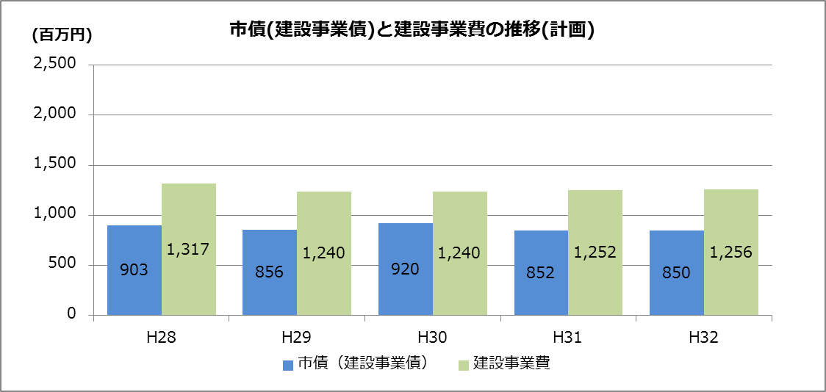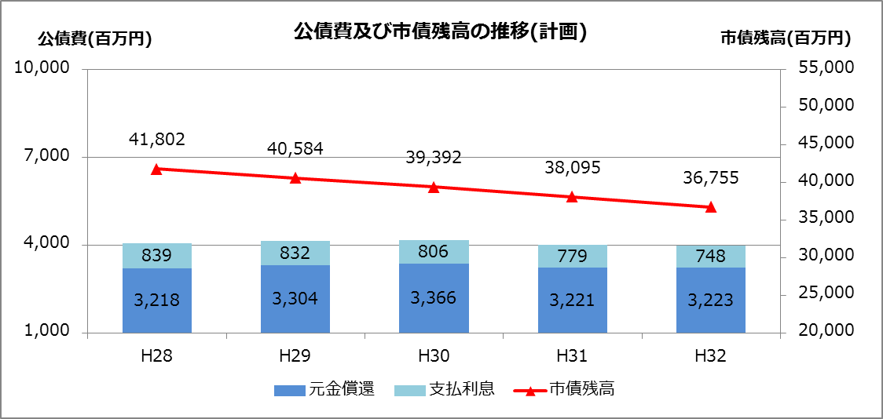

**図20：公債費及び市債残高の推移(計画)**

**図19：市債（建設事業債）と建設事業費の推移(計画)**

注：百万円未満四捨五入

注：百万円未満四捨五入

1. 水洗化：風呂や台所などの雨水を除く雑排水やトイレの汚水を公共下水道まで流すための排水設備の設置をすること。
2. 社会資本整備総合交付金：道路、治水、下水道、都市公園、市街地整備、住環境整備等といった政策目的を実現するため、地方公共団体が作成した社会資本総合整備計画に基づき、目標実現のための基幹的な社会資本整備事業のほか関連する社会資本整備やソフト事業を総合的・一体的に支援する制度。
3. 人口普及率=行政区域内人口に対する公共下水道の普及率（計算式：処理区域内人口÷行政区域内人口）
4. 水洗化率：宅地内の排水管を公共下水道に接続している割合（計算式　処理区域内水洗化人口÷処理区域内人口）
5. コミュニティプラント：住宅開発団地の大型合併浄化槽
6. 不明水：汚水処理場で処理される汚水のうち、使用料の対象とならないもので、主に、下水道管に浸入する雨水、地下水等が原因とされるもの。
7. Business　Continuity　Planの略で、災害発生時のライフライン等の利用できる資源に制約がある状況下においても、適切な業務執行を行うことを目的とした計画。BCPを策定することによって、大規模地震時にも速やかに且つ可能な限り高いレベルで下水道機能の維持・回復が見込めます。
8. 有収水量：使用料収入に繋がる水量。
9. 一般排水：一般家庭から排出される排水で特定排水以外の排水。
10. 特定排水：工場・事業所等から排除される汚水のうち、1か月の排水量が750立方メートルを超える部分（公衆浴場、公共施設等の汚水除く）に係る排水。
11. 公債費（資本費）：過去に起債した市債の元金償還額及び利息の支払額の合計。
12. 地方公共団体の借入金（地方債）の返済額（公債費）の大きさを、その地方公共団体の財政規模に対する割合で表したもの。
13. 二つ以上の市町村の下水を処理するために都道府県が設置する下水道。